LAMPIRAN

Lampiran 1 Sewa Tempat Usaha, Cempaka Putih
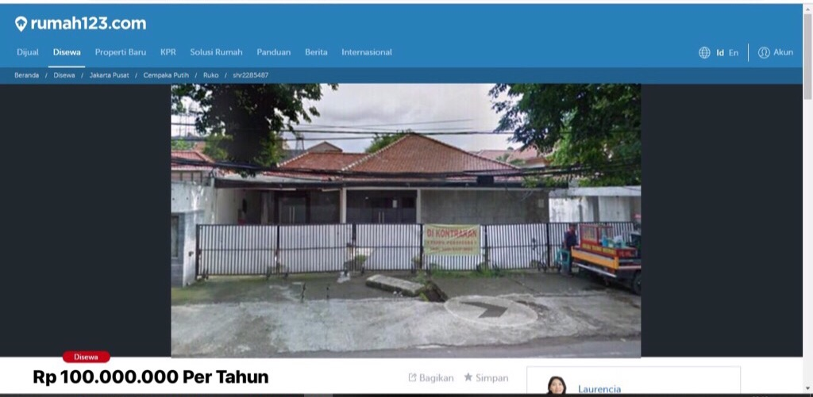

Lampiran 2 Data Tingkat Inflasi
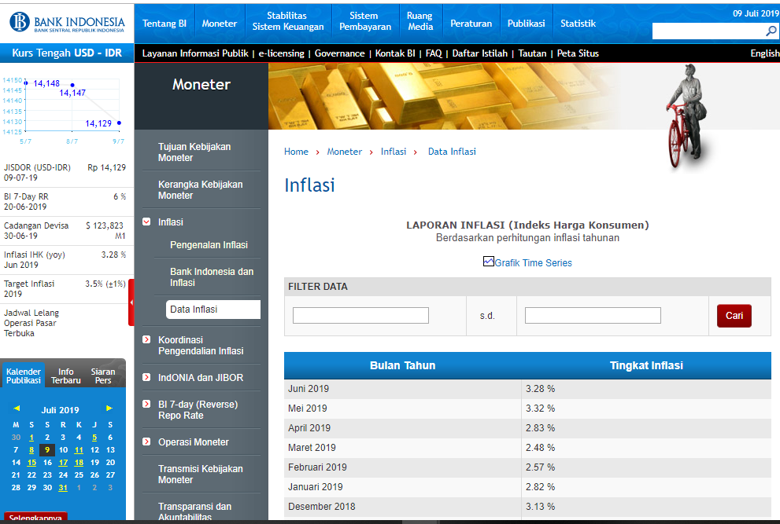

Lampiran 3 Tingkat Kenaikan UMP

Lampiran 4 Penyesuaian Tarif Tenaga Listrik
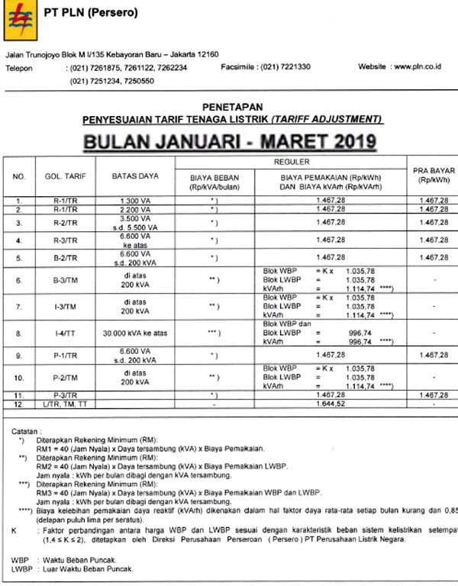

Lampiran 5 Penyesuaian Tarif Air
Lampiran 6 Hasil Kuesioner Pada Tabel Faktor Kunci Sukses (CPM)

